§1.3 空间几何体的表面积与体积

第1课时 柱体、锥体、台体的表面积
一、基础过关
1．用长为4、宽为2的矩形做侧面围成一个高为2的圆柱，此圆柱的轴截面面积为( )
A．8 B. C. D.
2．一个圆柱的侧面展开图是一个正方形，则这个圆柱的表面积与侧面积的比为 ( )
A. B. C. D.
3．若一个圆台的正视图如图所示，则其侧面积等于 ( )
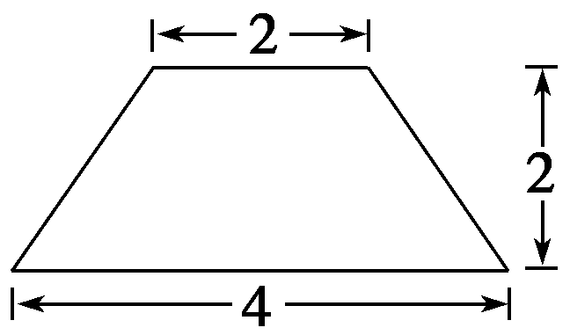
A．6 B．6π C．3π D．6π
4．三视图如图所示的几何体的全面积是 ( )
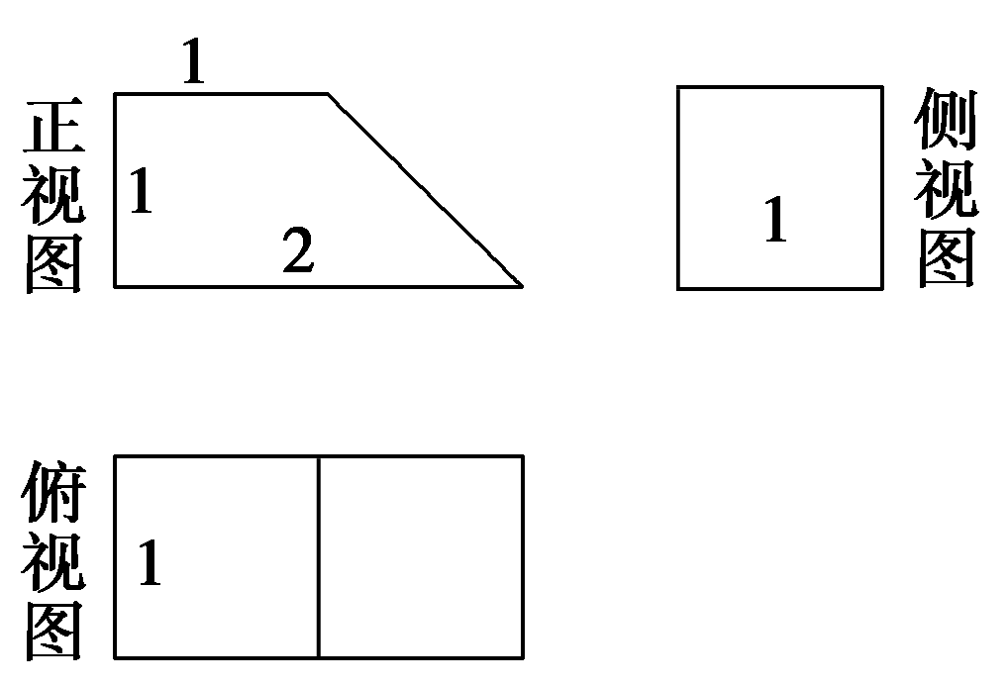
A．7＋ B.＋ C．7＋ D.
5．如果圆锥的侧面展开图是半圆，那么这个圆锥的顶角(圆锥轴截面中两条母线的夹角)是________．
6．一简单组合体的三视图及尺寸如下图所示(单位：cm)，则该组合体的表面积为________cm².
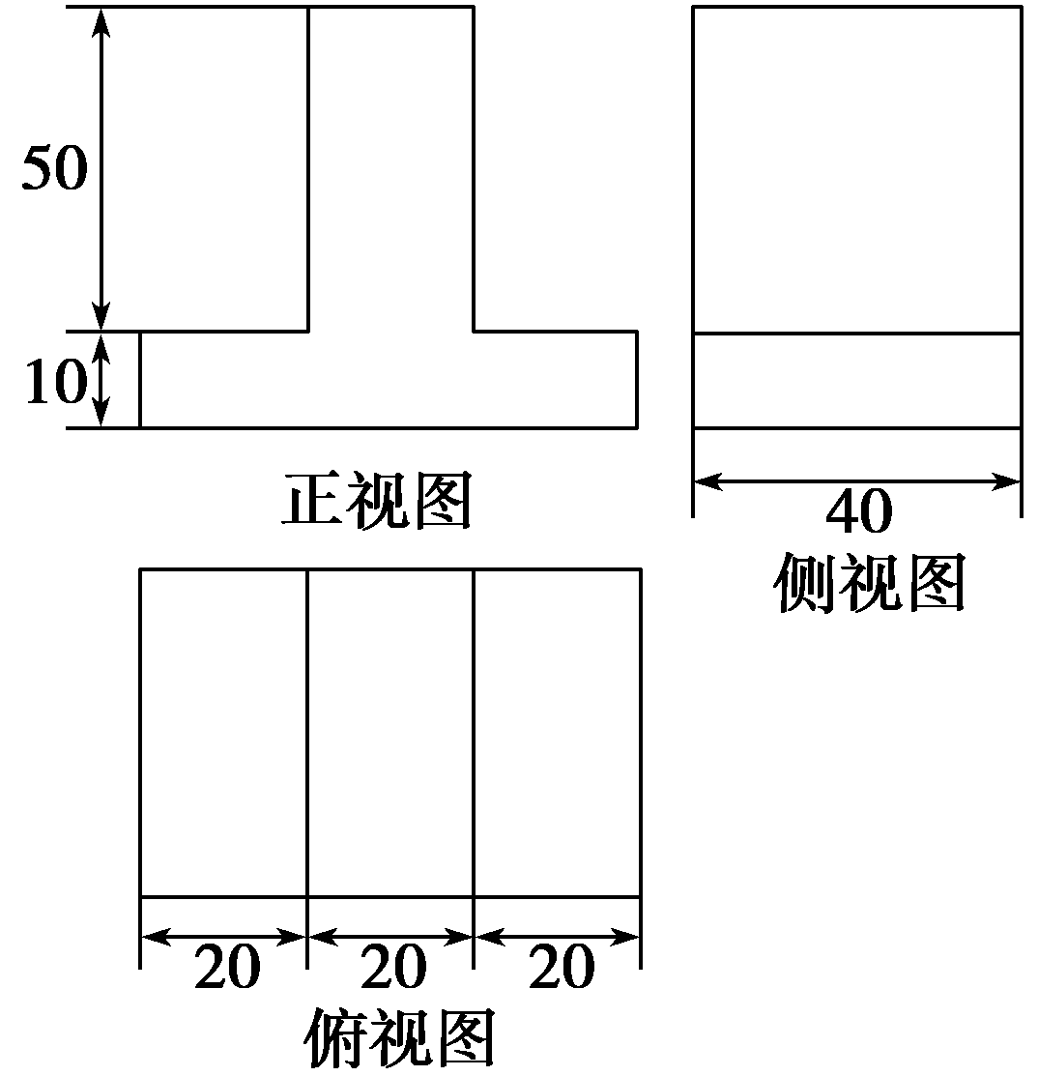
7．表面积为3π的圆锥，它的侧面展开图是一个半圆，则该圆锥的底面直径为________．
8．长方体ABCD—A₁B₁C₁D₁中，宽、长、高分别为3、4、5，现有一个小虫从A出发沿长方体表面爬行到C₁来获取食物，求其路程的最小值．
二、能力提升
9．已知由半圆的四分之三截成的扇形的面积为B，由这个扇形围成一个圆锥，若圆锥的全面积为A，则A∶B等于 ( )
A．11∶8 B．3∶8 C．8∶3 D．13∶8
10．一个几何体的三视图如图，该几何体的表面积为 ( )
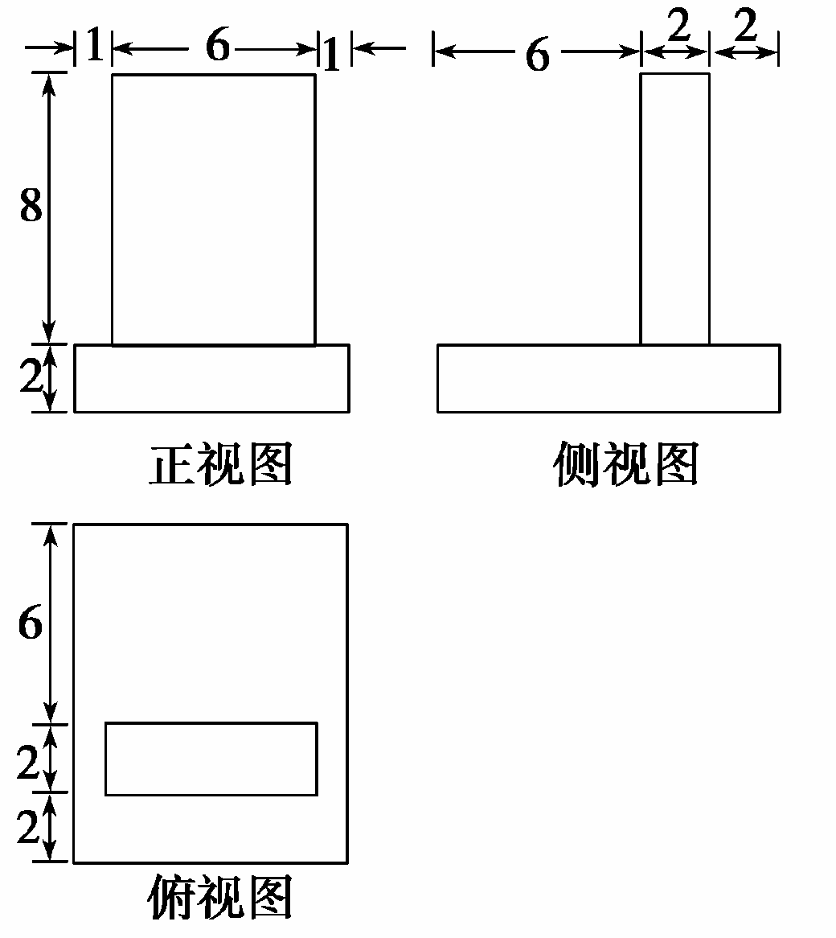
A．372 B．360 C．292 D．280
11．一个几何体的三视图如图所示，则该几何体的表面积为________．
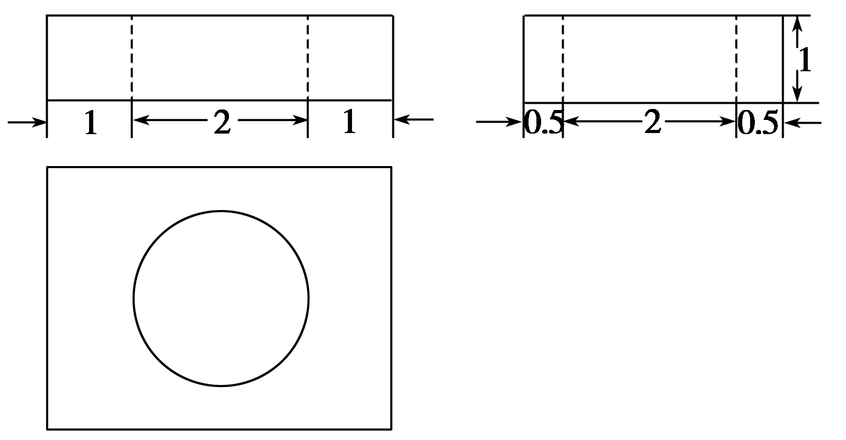
12．有一根长为3π cm，底面半径为1 cm的圆柱形铁管，用一段铁丝在铁管上缠绕2圈，并使铁丝的两个端点落在圆柱的同一母线的两端，求铁丝的最短长度．
三、探究与拓展
13．有一塔形几何体由3个正方体构成，构成方式如图所示，上层正方体下底面的四个顶点是下层正方体上底面各边的中点．已知最底层正方体的棱长为2，求该塔形的表面积(含最底层正方体的底面面积)．
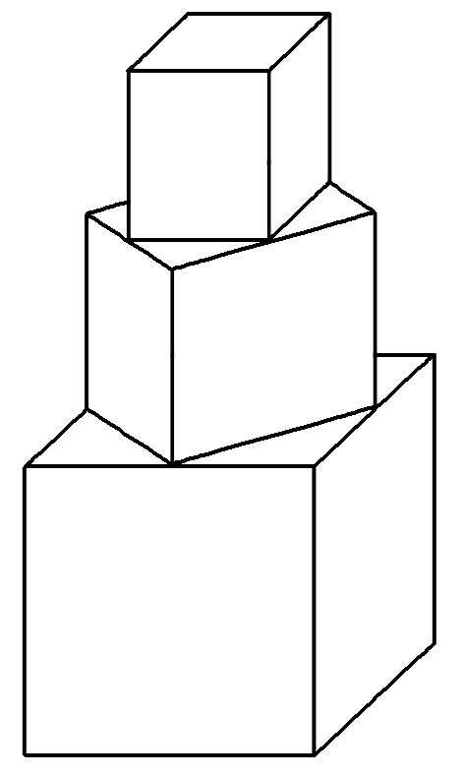

答案
1．B 2．A 3．C 4.A 5.60° 6.12 800 7.2
8．解 把长方体含AC₁的面作展开图，有三种情形如图所示：利用勾股定理可得AC₁的长分别为、、.
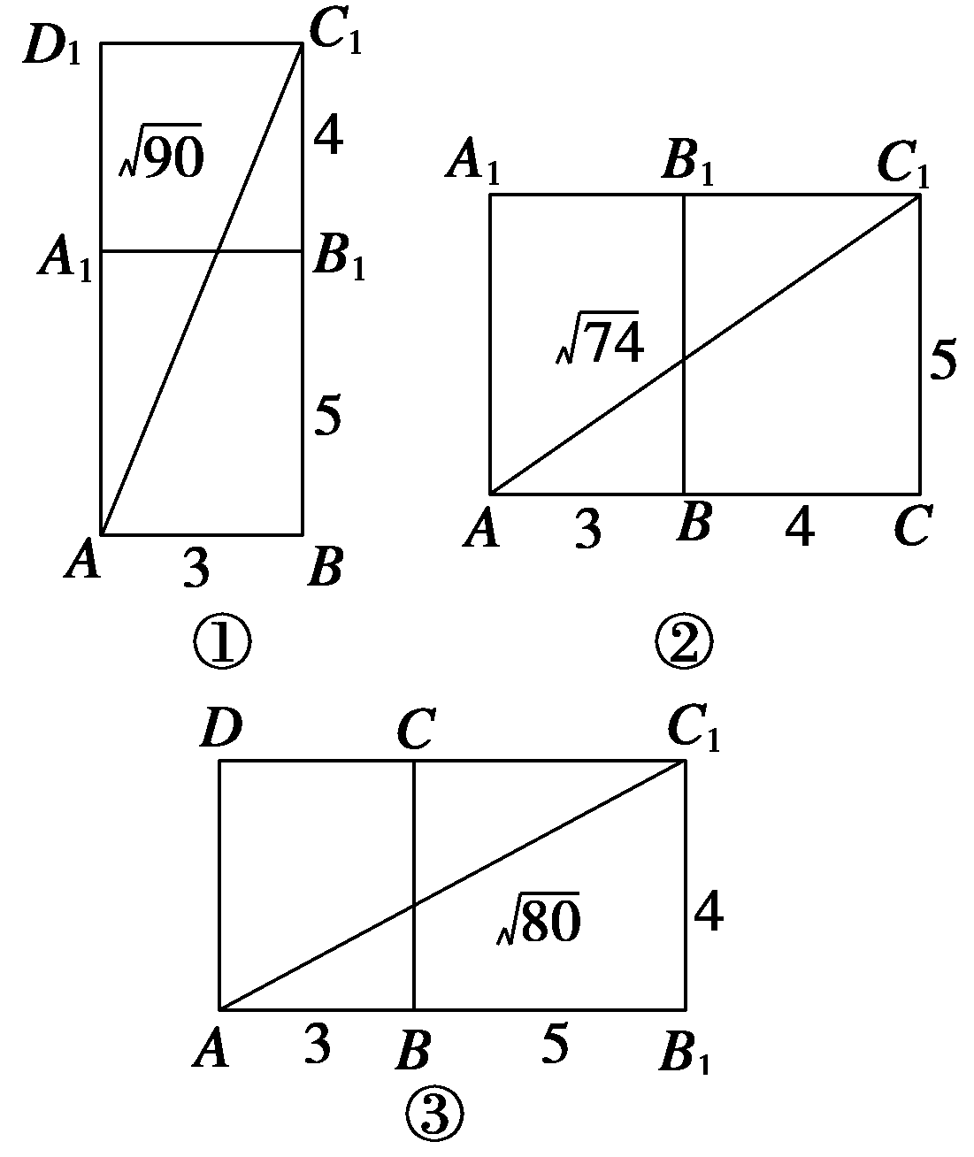
由此可见图②是最短路线，其路程的最小值为.
9．A 10．B
11．38
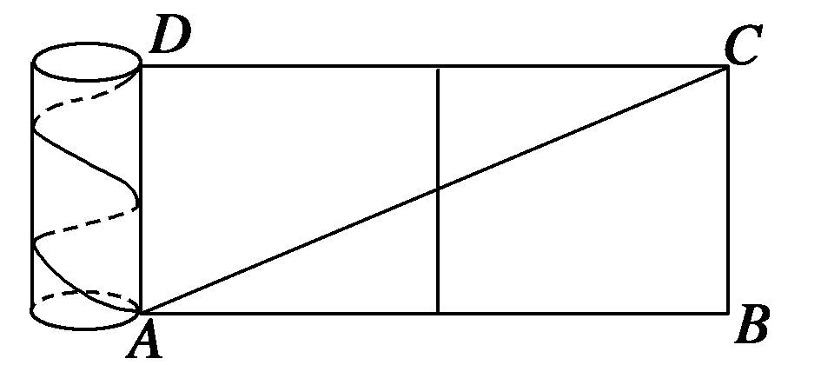
12．解 把圆柱侧面及缠绕其上的铁丝展开，在平面上得到矩形ABCD(如图所示)，由题意知BC＝3π cm，AB＝4π cm，点A与点C分别是铁丝的起、止位置，故线段AC的长度即为铁丝的最短长度．
AC＝＝5π cm，
故铁丝的最短长度为5π cm.
13．解 易知由下向上三个正方体的棱长依次为2，，1.
考虑该几何体在水平面的投影，可知其水平面的面积之和为下底面积最大正方体的底面面积的二倍．
∴S_{表}＝2S_{下}＋S_{侧}
＝2×2²＋4×[2²＋()²＋1²]＝36.
∴该几何体的表面积为36.

